会員各位 | 平成30年9月11日  共助会だより 第80号  郡山市朝日一丁目29番9号  郡山市シルバー人材センター共助会
紅葉盛りの北東北（奥入瀬、弘前城、八幡平、中尊寺）を巡る2日間の旅 参加者募集
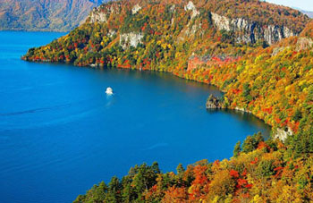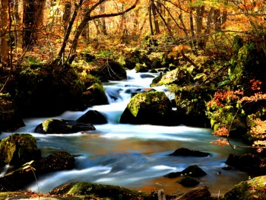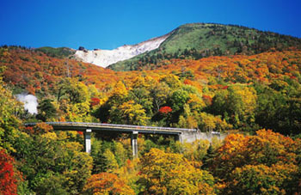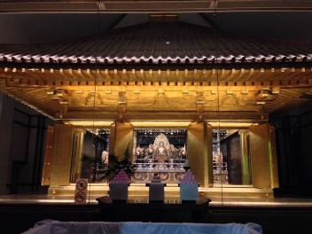

（十和田湖） （奥入瀬渓流） （八幡平） （中尊寺金色堂）
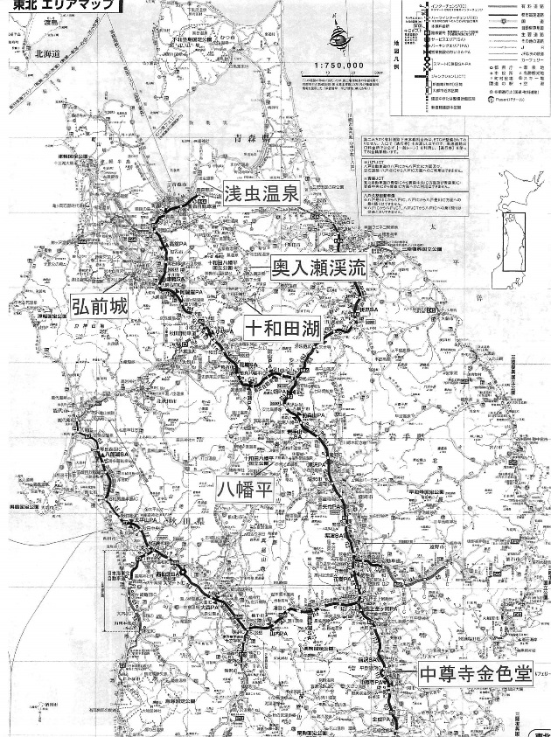
今年は北東北を巡る旅です。最初に十和田湖を訪ね、憧れの奥入瀬渓流を散策。車窓に八甲田山を仰ぎながら、初日の最後はねぶたの家を見学します。今宵の宿は浅虫温泉。
翌日は弘前城を見学した後、津軽三味線に聴き入り、紅葉は今が盛りの八幡平の山頂までバスで参ります。
旅の最後は、歴史ある中尊寺金色堂を拝観します。
共助会では初めての北東北への旅･・・秋田、青森への旅です。
ご参加をお待ちしています。
◎「奥入瀬渓流と浅虫温泉・弘前城２日間の旅」
１．日 時：平成３０年１０月１０日（水）～１１日(木)
２．行 程：(バス利用)
1日目：総合福祉ｾﾝﾀｰ(6：00) ＝ (東北道他) ＝ 十和田湖
(昼食) ＝ 奥入瀬渓流（散策）＝ 八甲田山（車窓）＝
ねぶたの家「ワ・ラッセ」（見学） ＝ 浅虫温泉（泊）
（食事：朝×、昼○、夜○）
2日目：浅虫温泉（8：00） ＝ 弘前城（見学） ＝ ねぷた村
（山絃堂：津軽三味線生演奏） ＝ 道の駅鹿角（昼食） ＝
八幡平山頂（見学） ＝ 中尊寺金色堂（拝観） ＝ （東北道） ＝総合福祉ｾﾝﾀｰ（19：30着予定）（食事：朝○、昼○、夜×）
３．募集人員：１２０名（バス３台）
４．旅行費用：２７，０００円
<申込方法>
・９月１４日（金）午前８時３０分から９月２１日（金）までの間に、電話、FAX、ﾒｰﾙ、来所でお申込み下さい。
バス座席・部屋割り等の希望は、受付初日の8：30から先着順に受付けますので、希望者は旅行費用を添えて事務局窓口までお出かけ下さい。定員に達し次第締め切ります。
なお、旅行費用を振込み希望、さらにバス座席・部屋割り等を事務局に一任される方には、事務局より振込用紙を送付しますので、その旨お申し出ください。
【申込み先】郡山市シルバー人材センター 共助会事務局（受付：平日8：30～17：15）
郡山市朝日一丁目29番9号 郡山市総合福祉ｾﾝﾀｰ内
TEL:933-0001、FAX:933-0019、ﾒｰﾙ:kooriyama.sjc@w8.dion.ne.jp
・平成30年度勤労感謝の集い：平成30年11月21日(水)～22日(木) 芹沢温泉（須賀川市）
おしらせ
（予定）
・新年会の開催 平成31年1月11日（金）月光温泉クアハイム
※詳細並びに募集は、後日（10月頃）ご案内します。

